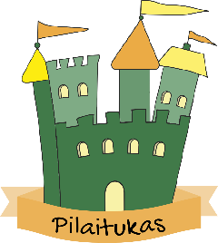
ŽAIDIMAS
„AUGALAI – ŽALIOJO VILNIAUS MIESTO SIMBOLIAI“

Šalia žaliosios edukacinės erdvės „Natūrali pievelė“ įrengta interaktyvi edukacinė priemonė – žaidimas „Augalai – žaliojo Vilniaus miesto simboliai“. Žaidimas sudarytas iš aštuonių kubelių suvertų ant 2 metalinių virbų, pritvirtintų prie stovo. Ant kubelių pateikta informacija apie 8 augalus: nacionalinę Lietuvos gėlę – rūtą ir žaliojo Vilniaus miesto simbolius (2018 m. Vaistinę ramunę, 2019 m. Paprastąją baltagalvę, 2021 m. Rugiagėlę, 2022 m. Rasakilą, 2023 m. Mėtą, 2024 m. Dobilą (baltasis, raudonasis). Ant keturių kubelių sienelių pavaizduota: 1-a sienelė – augalo nuotrauka, 2- a sienelė – augalo lapas, 3-ia sienelė – augalo žiedas, 4-a sienelė – QR kodas, po kuriuo užkoduota trumpa informacija apie augalą. Priemonės-žaidimo tikslas – sudaryti sąlygas vaikams žaidimo forma susipažinti su 2018-2024 m. augalais – žaliojo Vilniaus miesto simboliais ir nacionaliniu Lietuvos augalu – rūta. Veikdami su priemone vaikai turi galimybę susipažinti su minėtais augalais, žaisdami varto kubelius, aptaria ant kubelių pavaizduotas augalo dalis ar pateiktą informaciją apie tam tikrą augalą.
